Til Generalforsamlingen, Brenna Vel

Oslo, 30. mars 2005
Grønmokomiteens arbeid 2004-05

Status:
Grunnlaget for vårt arbeid er fortsatt bystyrevedtaket fra 5. april 2000 hvor det blant annet står:
”Grønmo avvikles som deponi innen år 2007. Byrådet bes legge fram en sak med en avviklingsplan for Grønmo og fremme forslag om plassering av nytt deponi i samarbeid med Akershus.”
Byrådet la ut en byrådsmeldingen om Grønmo juni 2004, og denne kom opp i bystyret 13. oktober 2005. Bystyret vedtok å legge ned mottak av avfall i 2007, men på grunn av at det fortsatt er et stort krater igjen på Grønmo vil ikke bystyret legge ned all deponivirksomhet før 2012. I perioden 2007-2012 skal det i to år fylles slagg fra forbrenningsanlegget, og deretter etterfylles med rene eller lett forurensede masser fram fil deponiet er fullt, senest i 2012. Det var Frp, H, Krf og V som gikk inn for denne forlengelsen av deponiet, mens A SV og RV gikk inn for å avvikle deponiet i 2007. Argumentasjonen fra de borgelige partiene var at det ble for dyrt å legge fylle igjen krateret på Grønmo på 2 år. Da måtte masser kjøpes, noe som ville presse prisene oppover. Det ble også hevdet at det ikke fantes fyllmasse nok i Oslo til å fylle krateret på to år. Dagen etter bystyremøtet ble det kjent at Åsland pukkverk ville fylle opp krateret på Grønmo gratis på et år, og SV har nå tatt initiativet til å øke gjennfyllingstakten på Grønmo.
Tidlig i vinter ble vi kjent med at Kultur og Idrettsetaten ønsker å nedlegge skytebanen i Prinsdal. Det ble fremmet 6 alternativer til ny lokalisering av skytebanen, hvorav to av alternativene er på Grønmo. Det er ikke avgjort hvor den nye skytebanen skal ligge, men det mye tyder på at det blir Godlia nær Sandbakken.
Vi har i året som gikk hatt to deputasjoner for bystyregruppen for miljø og samferdsel, 3 innlegg på bydelsutvalgsmøter, et innlegg på bydelsutvalgets komité for miljø og samferdsel, hatt møte med SV’s bystyregruppe, hatt leserinnlegg i Nordstrands blad og fått diverse nyhetsoppslag i Østlandssendingen og Nordstrands blad.
Plan framover:
Det er viktig at vi fortsatt markerer oss som en pressgruppe for å få Grønmo nedlagt. Bare et konstant press mot politikere og Renovasjonsetaten vil føre til at Grønmo faktisk blir lagt ned. Det er viktig at ikke tidsfristene for nedleggelse blir skjøvet fram i tid. Det er også viktig at aktivitetene på Grønmo etter 2007 blir lagt til et minimum
Komiteen
Komiteens medlemmer er: Otto Milvang, Arne Egil Sagen, Halvard Grodås
Forslag:
Ingen.
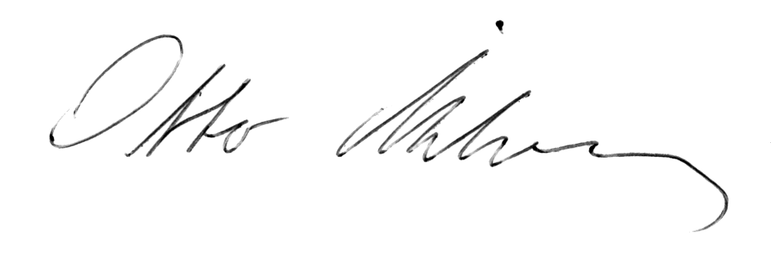
Otto Milvang

